Всероссийская олимпиада школьников
1 (школьный) этап
География 8 класс

Задание 1.
1. Напишите, как называется (слова-определения):
1) Пересыхание реки в Африке и в Австралии.
2) Обширные покрытые травами равнины в Южной Америке и Евразии
3) Влажные экваториальные леса (2 термина).
4) Страусы в Южной Америке и Австралии.
5) Сухой горячий ветер, приносящий пыль и песок на Аравийском полуострове и в Средиземноморье (Южной Европе).

Задание 2. Сгруппируйте слова по смыслу и по материкам:
каньон, баобаб, вади, карибу, секвойя, тайга, окапи, туарег, саванна, эскимос, бизон, жираф.

Задание 3.
Какой мореплаватель предложил практически использовать шарообразность Земли, чтобы западным путем достичь берегов Индии. 16 лет потребовалось ему, чтобы добиться разрешения и средств на это плавание, и 33 дня на то, чтобы осуществить свою мечту, при этом открыв то, что не входило в его планы?

Задание 4.
На каких материках есть саванны? Что это за природная зона и в каком климате она формируется?

Задание 5.
Как можно сегодня получить телеграмму, отправленную завтра?

Задание 6.
В каком из населенных пунктов, обозначенных на карте острова, будет выпадать наименьшее количество осадков:
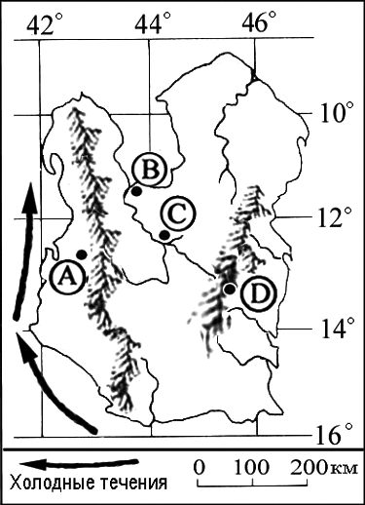
1) пункт А; 2) пункт В; 3) пункт С; 4) пункт D?

Задание 7.

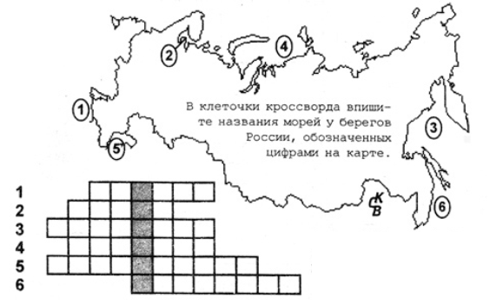

Задание 8.

У северо-западных берегов Европы расположена страна, которая занимает самый обширный из европейских архипелагов. Чаще всего эту страну называют по названию ее основной исторической части, хотя официально она носит иное название. Это высокоразвитое индустриальное государство, широко известное в современном мире и своей банковской, страховой и другой и другой коммерческой деятельностью.
Что эта за страна? Каково ее официальное название?

Задание 9.
Какой пролив одновременно соединяет два океана, два моря, разделяет два материка, две части света, два полуострова, два государства?
Укажите название этого пролива и парами названия объектов, которые он соединяет или разъединяет.

